**实验报告**

**实验名称：实验3.1.4：IP地址协商**

学院： 计算机学院 班级： 07112002 学号： 1120200822 姓名： 郑子帆

**步骤5：配置路由器串口采用IP地址协商**

1. 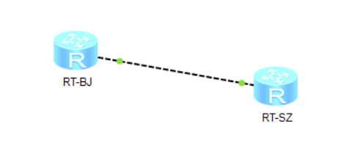请将创建的网络拓扑的截图粘贴到实验报告中。



1. 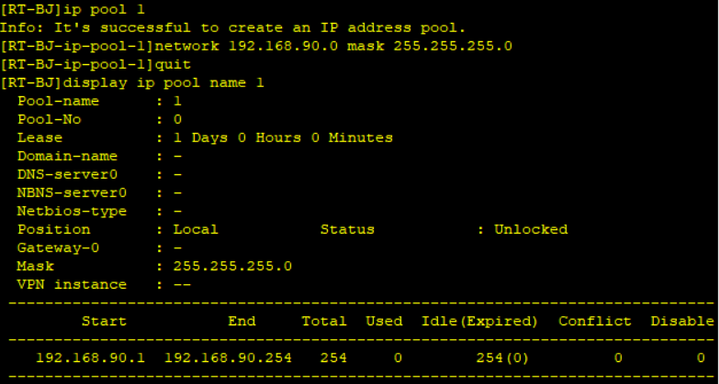请将全局地址池1信息的截图粘贴到实验报告中。
2. 请将路由器RT-BJ串口serial 4/0/0配置CHAP后的状态信息填入表3-15中。

表3-15 路由器RT-BJ串口serial 4/0/0配置CHAP后重新打开后的状态信息

|  |  |
| --- | --- |
| 路由器名称/串口号 | RT-BJ / Serial 4/0/0 |
| 链路协议 | PPP |
| LCP状态 | LCP opened |
| IPCP状态 | IPCP opened |
| 物理链路类型 | Synchronous |
| IP地址 | 192.168.90.2/24 |

1. 请将路由器RT-SZ串口serial 4/0/0地址协商生效前的状态信息填入表3-16中。

表3-16 路由器RT-SZ串口serial 4/0/0地址协商生效前的状态信息

|  |  |
| --- | --- |
| 路由器名称/串口号 | RT-SZ / Serial 4/0/0 |
| 链路协议 | PPP |
| LCP状态 | LCP opened |
| IPCP状态 | IPCP opened |
| 物理链路类型 | Synchronous |
| IP地址 | 192.168.90.8/32 |

1. 路由器RT-BJ能ping通路由器RT-SZ吗？请将ping结果的截图粘贴到实验报告中。若不能，原因是什么？

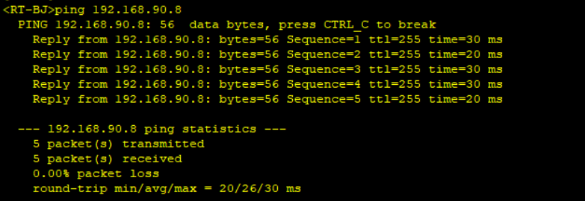答：能。

1. 请将路由器RT-SZ串口serial 4/0/0地址协商生效后的状态信息填入表3-17中。

表3-17 路由器RT-SZ串口serial 4/0/0地址协商生效后的状态信息

|  |  |
| --- | --- |
| 路由器名称/串口号 | RT-SZ / Serial 4/0/0 |
| 链路协议 | PPP |
| LCP状态 | LCP opened |
| IPCP状态 | IPCP opened |
| 物理链路类型 | Synchronous |
| IP地址 | 192.168.90.8/32 |

**步骤6：测试验证**

1. 命令ip address ppp-negotiate 的作用是什么？

答：此命令使得接口进行IP地址协商，使该接口接受由PPP协商产生的对端分配的IP地址。

1. 路由器RT-BJ能ping通路由器RT-SZ吗？请将ping结果的截图粘贴到实验报告中。若不能，原因是什么？

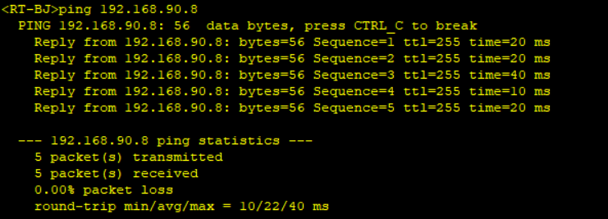答：能。

**步骤7：协议分析**

1. 分析抓取到的PPP地址协商数据包。PPP使用哪个协议、哪种报文为对端分配IP地址？请将该报文信息的截图粘贴在实验报告中。

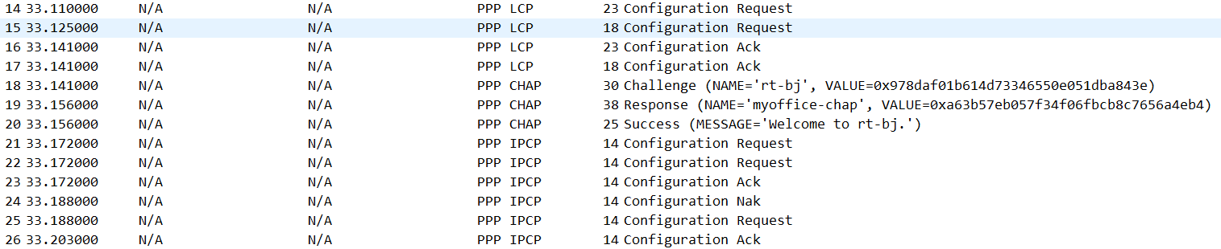答：使用Wireshark进行数据抓包，抓取到的有关PPP地址协商的数据包如下。

可以看到，PPP使用ICPC协议，“Configuration Nak”报文（即图中24号packet）为对端分配IP地址。具体报文信息如下图。

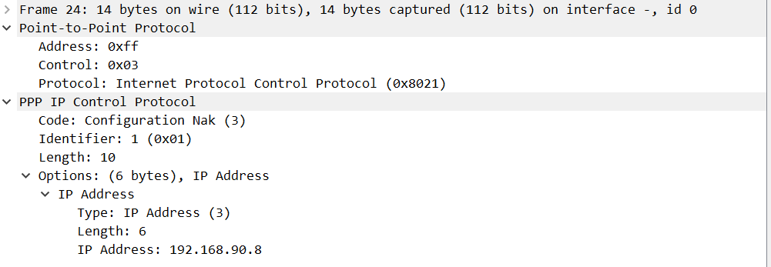

1. 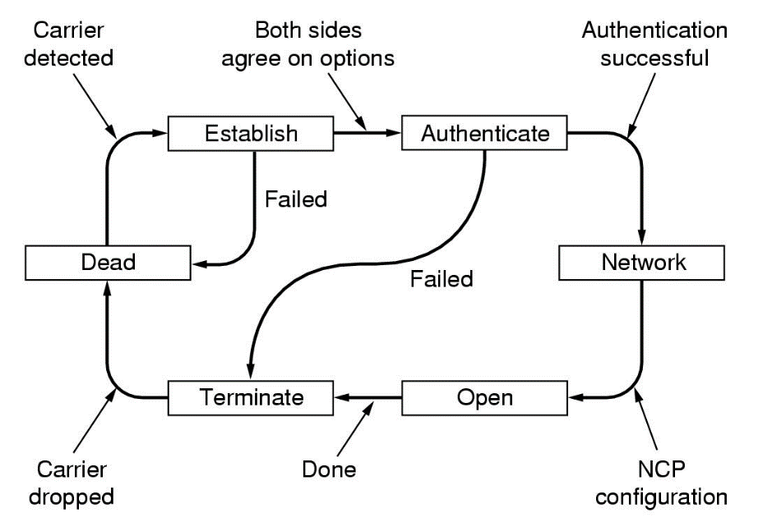请结合Wireshark抓取的PPP通信，利用状态图，说明PPP协议的工作过程。

答：这张图说明了PPP通信共有6各状态，分别为Dead（链路静止）、Establish（链路建立）、Authenticate（鉴别验证）、Network（网络层协议）、Open（链路打开）和Terminate（链路终止）。

初始状态为Dead，当用户拨号上网时，建立物理层连接，进入Establish阶段，发送一系列LCP进行协商（如问题9图一的14-17号packet），若协商失败则返回Dead状态；否则进入Authenticate。

在Authenticate状态中，会通过PAP/CHAP完成身份鉴别（如问题9图一的18-20号packet），鉴别失败则转到Terminate，否则进入Network。

在Network状态中，通过NCP进行IP地址分配等配置（如问题9图一的21-26号packet）。配置完成后进入Open状态，可以进行通信。通信过程中验证方会定时发送Echo Request报文，并等待Echo Reply报文。

在通信完毕后，进入Terminate状态，释放各层连接，回到初始状态Dead。